Mariano Puga: «Es la hora de los pobres»

Carta del sacerdote sobre la detención de dos jóvenes en la Catedral. En parte de su reflexión, se pregunta: "Si no se le permite al pueblo denunciar en las calles ¿No podríamos hacerlo dentro de nuestros propios templos? ¿O son acaso templos donde el pueblo no se siente en casa? ¿Habría que preguntarle a Jesús a quienes sacaría hoy, con azotes, del templo?".
2

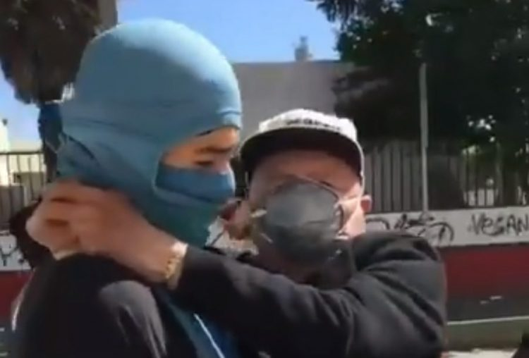

SANTIAGO, 12 ENE (KAIRÓS NEWS).- El sacerdote Mariano Puga, desde su Comunidad Cristo Liberador de Villa Francia, ha hecho circular la siguiente carta que llama a la reflexión sobre los recientes hechos acaecidos en la Catedral de Santiago.
A continuación el texto completo de dicha carta:

Es la hora de los pobres
Villa Francia, 12 de enero de 2020.
Estamos viviendo un estallido en Chile. Los que somos discípulos de Jesús podemos leer en él que la felicidad que prometió a los hambrientos y sedientos de justicia no aguantó más silenciosa, callada, miedosa. Esto se ha dicho a través de un abrazo fraterno que ha recorrido de norte a sur. Nos hemos encontrado sueños en que la justicia, la fraternidad, la equidad es posible. Puede que la alegría de sentirnos vivos vuelva a llegar a los rostros y que el odio y la venganza puedan quedar atrás. No hay más que abrir los ojos a que algo nuevo esta pasando en Chile. Y esto nos da la oportunidad de tener un corazón abierto y ojos de compasión. Así, podemos hacer de Chile nuestro país.
Ayer, en la Catedral de Santiago asumía el nuevo Arzobispo, nuestro pastor Celestino. Mientras se distribuía el cuerpo santo de Cristo, en plena misa, dos jóvenes fueron detenidos por Carabineros ante la impavidez de nuestros pastores, por tirar al suelo casquillos de perdigones y bombas lacrimógenas. Nuestra fe nos dice que esos casquillos que hirieron, mutilaron, flagelaron, mataron y dejaron ciego para toda la vida a hermanas y hermanos nuestros son también, sobre todo en este ahora, el cuerpo de Jesucristo, quien nos grita “todo lo que hiciste a tu hermano me lo hiciste a mí”.
Hay muchos rostros de Cristo clavados en cruz en la Catedral. Los postones, las balas, la violencia usada y abusada ¿No son los clavos de ayer que crucifican hoy al pueblo? ¿Por qué no los sacamos, por qué no nos atrevemos a sacarlos? Si no se le permite al pueblo denunciar en las calles ¿No podríamos hacerlo dentro de nuestros propios templos? ¿O son acaso templos donde el pueblo no se siente en casa? ¿Habría que preguntarle a Jesús a quienes sacaría hoy, con azotes, del templo?
El hecho es que los dos jóvenes que nos ayudaron a descubrir el rostro de Cristo en los baleados y violentados fueron detenidos, conducidos por carabineros a la comisaria y como, ha sido la tónica, no sabemos hasta ahora cuál es el motivo exacto por el que se les acusa ni cuál será su destino. Solo sabemos que Jesús los alienta y les dice “por mi causa están siendo atacados”. Los que, a diferencia de estos jóvenes, dispararon contra el pueblo e hirieron con postones y enceguecieron la vida de más de doscientas personas, ¿Dónde están? ¿Lo que hicieron estos jóvenes no se podría llamar, pensando en Gandhi y Mandela “la violencia de los pacíficos”? Esos jóvenes que nos recuerdan el rostro de Jesús en cada ser humano ¿No se merecen nuestra alabanza más que la cárcel? ¿No se merecen la gratitud de los pastores y de todas y todos nosotros por recordarnos al Jesús atropellado en tantos seres humanos en el momento mismo que estamos comulgando el cuerpo y sangre de Cristo?
Vivimos un momento privilegiado de Chile aunque muchos tienen derecho a no verlo así. Sin embargo, los que creemos en Jesús de Nazaret y la esperanza que nos dejó, el que satisface a los pobres, el que consuela a los que lloran, el que asiste a los hambrientos, el que nos limpia el corazón, vemos en este kairos un magnifico momento para preguntarnos humildemente ¿Estamos cumpliendo el mandamiento de Jesús “haz con tu hermano lo que quisieras que se hiciese contigo?”.
Los que firmamos esta carta somos cristianos participantes en la Cena del Señor, que estamos “en las calles haciendo lío” como nos pide nuestro papa Francisco, gritando que esta es la hora de los pobres, de los excluidos, ninguneados, es la hora de Jesús.
Comunidad Cristo Liberador de Villa Francia.

